LƯU XÁ LÊ VĂN SỸ 2

Địa chỉ: 402/7 Lê Văn Sỹ, Phường 14, Quận 3, TP.HCM
Lệ phí nội trú: 2.200.000 đồng/tháng/sinh viên
Loại phòng: 2 sinh viên/phòng, 3 sinh viên/phòng, 4 sinh viên/phòng. Phòng ở được trang bị giường tầng, máy lạnh, toilet riêng.
Ưu điểm: lưu xá mới được tu sửa với trang thiết bị cao cấp, tủ lạnh chung được trang bị ngoài phòng và bố trí tại khu vực sinh hoạt chung nên có thể tiết kiệm điện sử dụng trongn phòng, thuận tiện đón xe buýt đi học (xe buýt 28 và xe buýt 52), miễn phí gửi xe tại lưu xá.
Để tham quan lưu xá, xin vui lòng liên hệ Cô Thuỷ qua số điện thoại ‎01217590311

THÔNG TIN PHÒNG Ở CHI TIẾT
LƯU XÁ | SỐ  PHÒNG | GIỚI TÍNH | GIÁ THUÊ  (đồng/tháng/SV) | SỨC CHỨA  (SV)
Lê Văn Sỹ 2 | 101 | nam | 2,200,000 ₫ | 2
 | 201 |  | 2,200,000 ₫ | 3
 | 202 | nữ | 2,200,000 ₫ | 4
 | 301 | nam | 2,200,000 ₫ | 4

SƠ ĐỒ LƯU XÁ
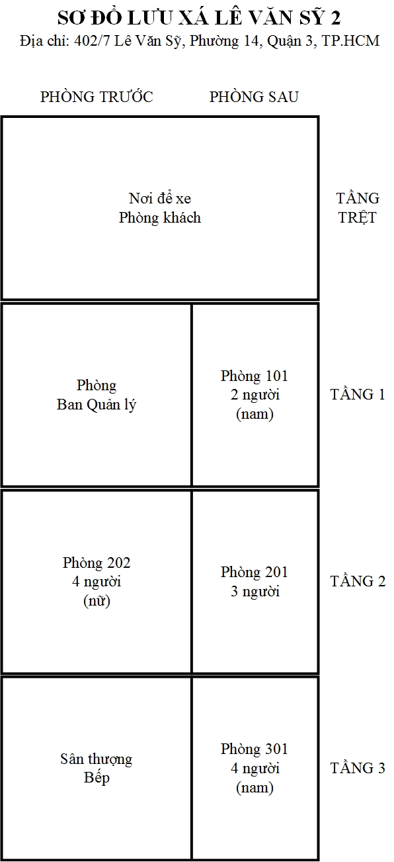

BẢNG GIÁ DỊCH VỤ
STT | DỊCH VỤ | GIÁ
1 | Internet wifi | Miễn phí
2 | Điện | 3.500 đồng/kWh
3 | Nước sinh hoạt | 100.000 đồng/người/tháng  (không giới hạn)
4 | Phí sử dụng máy giặt (bao gồm điện, nước và xà phòng) | 100.000 đồng/tháng/sinh viên  (không giới hạn)
5 | Nước uống tinh khiết từng phòng  (bình nước 20 lít) | Thay đổi theo giá nhà cung cấp
6 | Gas/điện nấu ăn tại bếp chung | 50.000 đồng/tháng
7 | Dọn dẹp vệ sinh trong phòng  (2 lần/phòng/tuần) | 75.000 đồng/tháng/sinh viên
8 | Giữ xe | Miễn phí
Ghi chú: Bảng giá dịch vụ được áp dụng từ ngày 01/09/2016.

SƠ ĐỒ HƯỚNG DẪN ĐƯỜNG ĐI ĐẾN LƯU XÁ
